附件1：
板芙镇中山嘉冠实业有限公司项目低效工业用地改造方案

根据现行控制性详细规划，板芙镇人民政府拟对位于板芙镇深湾村工业区“牛寮坑”的中山嘉冠实业有限公司低效工业用地进行改造，由中山嘉冠实业有限公司进行自主改造，采取局部改造的改造方式。改造方案如下：
一、地块基本情况
（一）总体情况
改造项目地块位于板芙镇深湾村工业区“牛寮坑”，北至中山市金岛木业制品有限公司用地，南至邵发初用地，东至105国道，西至中山市中南本草生物工程有限公司用地，共8宗相连工业地块，总用地面积约19.00公顷（190028.03平方米，折合约285.04亩）。具体如下：
地块一，面积2.80公顷（27954.12平方米，折合约41.93亩）；地块二，面积2.74公顷（27358.58平方米，折合约41.08亩）；地块三，面3.19公顷（31928.06平方米，折合约47.89亩）；地块四，原证载面积20000.00平方米，因广珠西线高速公路项目实施部分征收收回7.54平方米后可纳入改造范围面积2.00公顷（19992.46平方米，折合约29.98亩）；地块五，原证载面积19999.90平方米，因广珠西线高速公路项目实施部分征收收回4086.10平方米后可纳入改造范围面1.59公顷（15913.80平方米，折合约23.87亩）；地块六，面积1.07公顷（10732.37平方米，折合约16.10亩）；地块七，面积3.27公顷（32666.70平方米，折合约49.00亩）；地块八，面积1.94公顷（19361.30平方米，折合约29.04亩）。

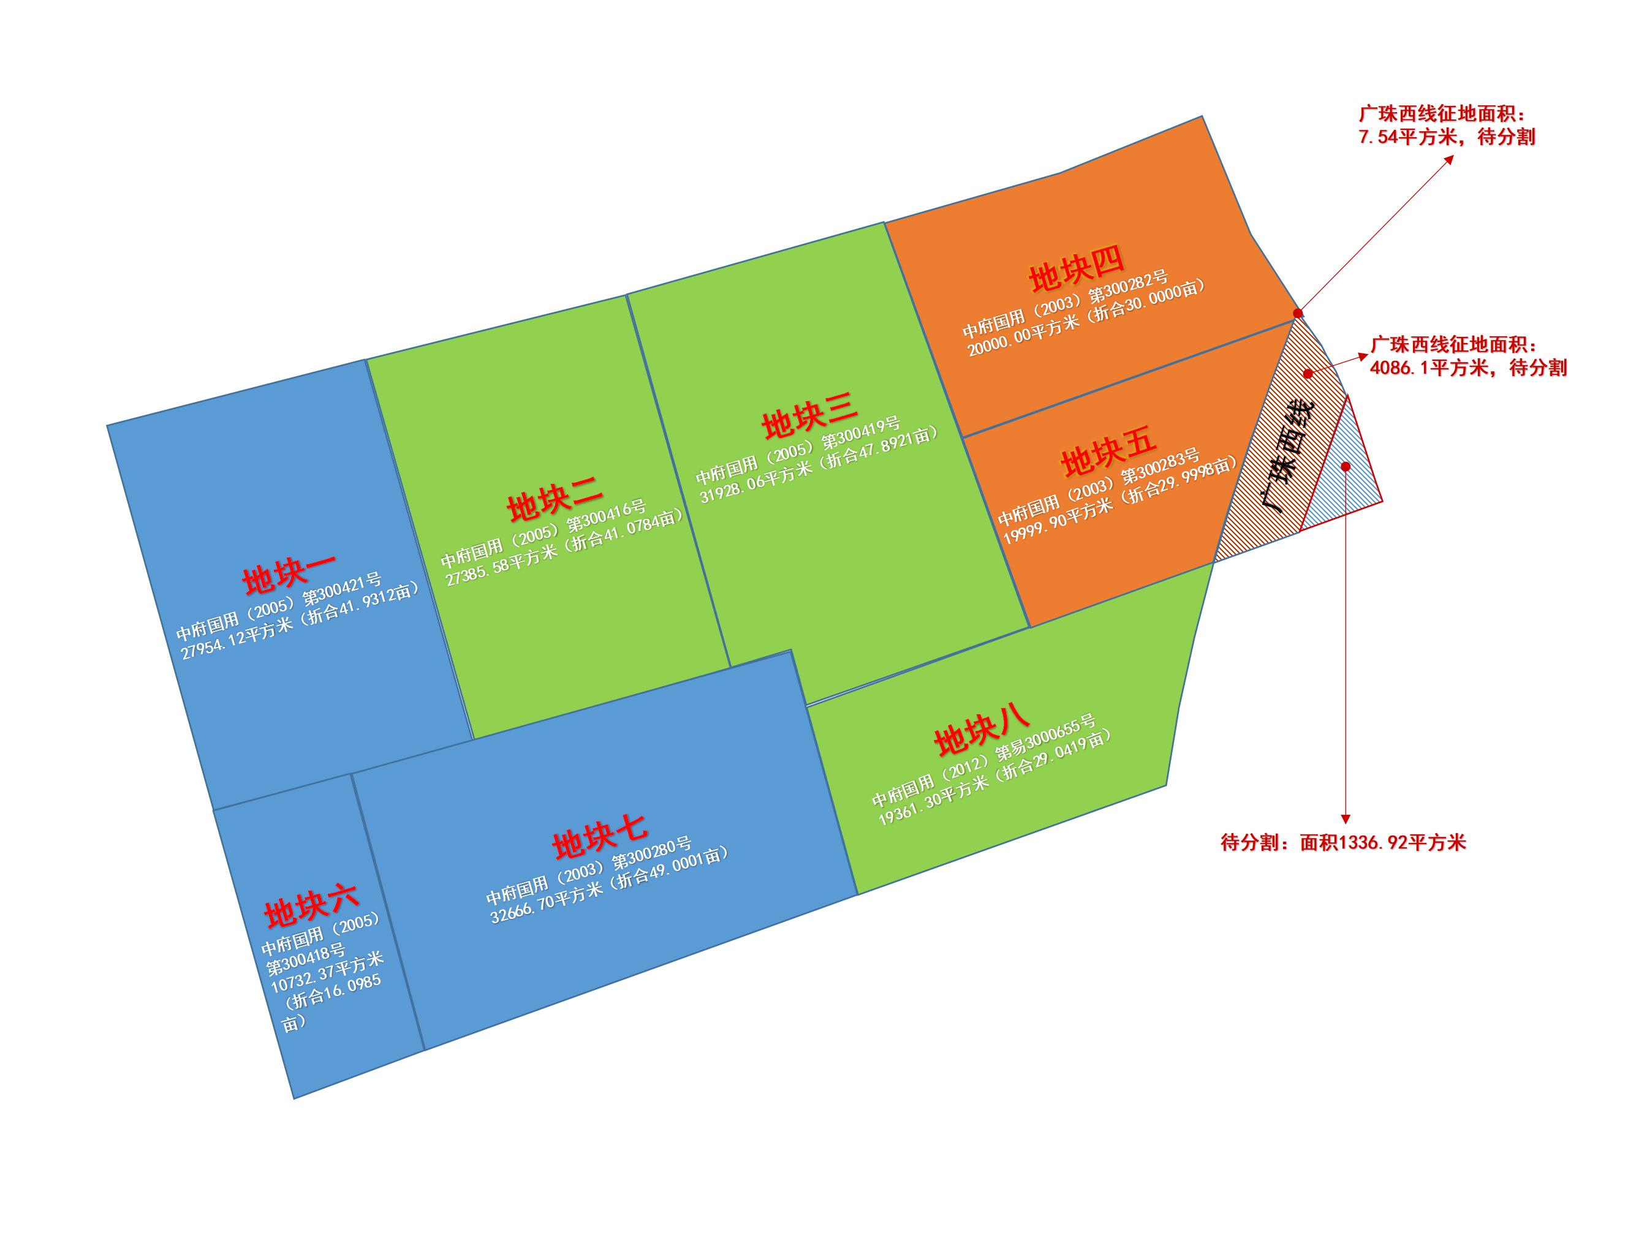
地块布局示意图
该项目改造范围内的8宗地块计划实施整体规划设计建设，并按《工业用地配套设施集中布局实施细则》将用地内的行政办公及生活服务设施集中布局，同时改造范围内涉及25度坡山体，现已开展《中山嘉冠实业有限公司改造升级项目山体保护和修复治理方案》。
（二）标图入库情况
改造地块在土地利用总体规划中属建设用地城镇用地面积0.13公顷（1335.74 平方米，折合2.00亩）、公路用地面积0.41公顷（4099.42 平方米，折合6.15亩），属非建设用地1.85公顷（184592.87平方米，折合约276.89亩）。因不符合土地利用总体规划，不符合省标图入库要求。
（三）权属情况
改造地块属国有建设用地，土地用途均为工业，改造涉及的土地已经确权、登记，土地证号分别为：地块一，中府国用（2005）第300421号；地块二，中府国用（2005）第300416号；地块三，中府国用（2005）第300419号；地块四，中府国用（2003）第300282号；地块五，中府国用（2003）第300283号；地块六，中府国用（2005）第300418号；地块七，中府国用（2003）第300280号；地块八，中府国用（2012）第易3000655号。上述用地均为土地产权人中山嘉冠实业有限公司自2005年12月开始使用。
（四）土地利用现状情况
改造范围内现有20栋建筑物，为中山嘉冠实业有限公司自2015年12月开始使用。已按规定办理规划报建（建设工程规划许可证编号：建字第150042010120005号、建字第150042011080003号、建字第442000202204003号）及施工报建（施工许可证编号：442000201109280379ZX3611、442000201205230167ZX1737、442000202211220201）等手续，现有建筑面积156060.76平方米，现状容积率0.82，作工业厂房所用。该项目所涉地块目前已拆除建筑面积 1300平方米，年产值1.57万元/亩，年税收0.4万元/亩。经研究，认定改造地块为低效工业用地。
改造范围内地块涉及闲置但已处置完毕，并已出具闲置放行意见，编号分别为：中闲置函[2022]622号、中闲置函[2022]625号、中闲置函[2022]621号、中闲置函[2022]619号、中闲置函[2022]623号、中闲置函[2022]617号、中闲置函[2022]618号、中闲置函[2022]620号。
改造范围内地块涉及抵押，并已征得抵押人同意改造。不涉及历史文化资源要素、土壤环境潜在监管地块等情况。
（五）规划情况
改造范围内的地块符合国土空间总体规划（2020-2035）（在编）、控制性详细规划，不符合土地利用总体规划。其中，在土地利用总体规划中，城镇用地面积约0.13公顷（1335.74 平方米，折合2.00亩）、公路用地面积约0.41公顷（4099.42 平方米，折合6.15亩）、园地18.46公顷（184592.87平方米，折合约276.89亩）；在国土空间总体规划（在编）中，属城镇建设用地19公顷（190028.03平方米，折合约285.04亩），属非建设用地0公顷（0平方米，折合约0亩）；在《中山市板芙镇顺景工业园BF23街区控制性详细规划》（2022）（中府函〔2022〕153号）中，一类工业用地15.43公顷（154344.85 平方米，折合约231.52亩），规划容积率1.0-3.5，建筑密度35%-60%，绿地率10%-15%，建筑高度限高50米（配套设施建筑高度≤100米），防护绿地0.52公顷（5236.89平方米，折合7.85亩），公园绿地0.02公顷（169.54平方米，折合0.25亩），区域交通设施用地1.09公顷（10905.91平方米，折合16.35亩），城市道路用地1.94公顷（19371.16平方米，折合29.05亩）。
改造范围地块位于城镇开发边界和工业用地保护线范围内，不涉及永久基本农田、生态保护红线等管控要求。
其中地块二、地块六、地块七三宗土地涉及25度坡山体，改造主体正在同步开展《中山嘉冠实业有限公司改造升级项目山体保护和修复治理方案》的编制和审查工作，改造主体已书面承诺办理建设手续和实施改造时严格按照相关规定及经批复的《中山嘉冠实业有限公司改造升级项目山体保护和修复治理方案》实施建设。
二、改造意愿情况
改造范围涉及中山嘉冠实业有限公司1个权利主体，中山市板芙镇人民政府已按照法律法规，就改造范围、土地现状、改造主体及拟改造情况等事项征询涉及所有权利人改造意愿，权利人同意将涉及土地、房屋纳入改造范围。
三、改造主体及拟改造情况
根据有关规划要求，改造项目严格按照土地利用总体规划、控制性详细规划管控要求实施建设。在规划中属非建设用地部分，按照非建设用地进行管控；在详细规划中属道路和绿地等公益性用地部分，日后属地政府需按规划开发建设时，应无偿将用地交给板芙镇人民政府使用。
改造项目拟采取土地产权人自主改造方式，由中山嘉冠实业有限公司作为改造主体，实施局部改造。改造后将用于工业生产，产业类别为《国民经济行业（GBT4754-2017）》C33金属制品业；C38电气机械和器材制造业；C39计算机、通信和其他电子设备制造业；C34通用设备制造业；C35专用设备制造业；C36汽车制造业；C14食品制造业；C18纺织服装、服饰业；C19皮革、毛皮、羽毛及其制品和制鞋业；C20木材加工和木、竹、藤、棕、草制品业；C21家具制造业；C24文教、工美、体育和娱乐用品制造业;C26化学原料和化学制品制造业；C28化学纤维制造业;C29橡胶和塑料制品业;C40仪器仪表制造业；C41其他制造业。在符合详细规划的基础上，容积率不少于2.91，总建筑面积不小于576108.88平方米（含不计容建筑面积39671.48平方米），其中拟新建建筑面积466923平方米（含不计容建筑面积28325平方米）、保留建筑面积109185.88平方米（含不计容建筑面积11346.48平方米）。
改造项目按《工业用地配套设施集中布局实施细则》将项目所有用地行政办公及生活服务设施集中布局在项目东侧地块四与地块八内。
项目相关情况符合国家《产业结构调整指导目录》、《中山市“三线一单”生态环境分区管控方案（2023年版）》、《中山市涉挥发性有机物项目环保管理规定》。项目改造后，年产值将达到175713.3万元（630万元/亩），年税收将达到8785.7万元（31.5万元/亩）。
四、需办理的用地手续
为实现项目统一规划建设、有序招商销售，需对原8宗地块办理土地合并手续，具体如下：
（一）完善历史部分征收收回手续。地块四根据《国家高速公路珠江三角洲环线广东省中山市沙溪至月环段中山市板芙镇深湾村之中山嘉冠实业有限公司、刘文生名下土地收购补偿合同》，宗地内7.54平方米用地办理收回、注销手续，宗地内剩余2.00公顷（19992.46平方米，折合约29.98亩）土地办理变更登记手续后土地纳入改造范围。地块五根据《国家高速公路珠江三角洲环线广东省中山市沙溪至月环段中山市板芙镇深湾村之中山嘉冠实业有限公司、刘文生名下土地收购补偿合同》，宗地内4086.1平方米用地办理收回、注销手续，宗地内剩余土地1.59公顷（15913.80平方米，折合约23.87亩）办理变更登记手续后纳入改造范围。
（二）办理土地合并手续。其中：地块一、地块六、地块七合并为地块A；地块二、地块三、地块八合并为地块B；地块四变更登记后的19992.46平方米土地和地块五变更登记后的14576.88平方米土地合并为地块C。

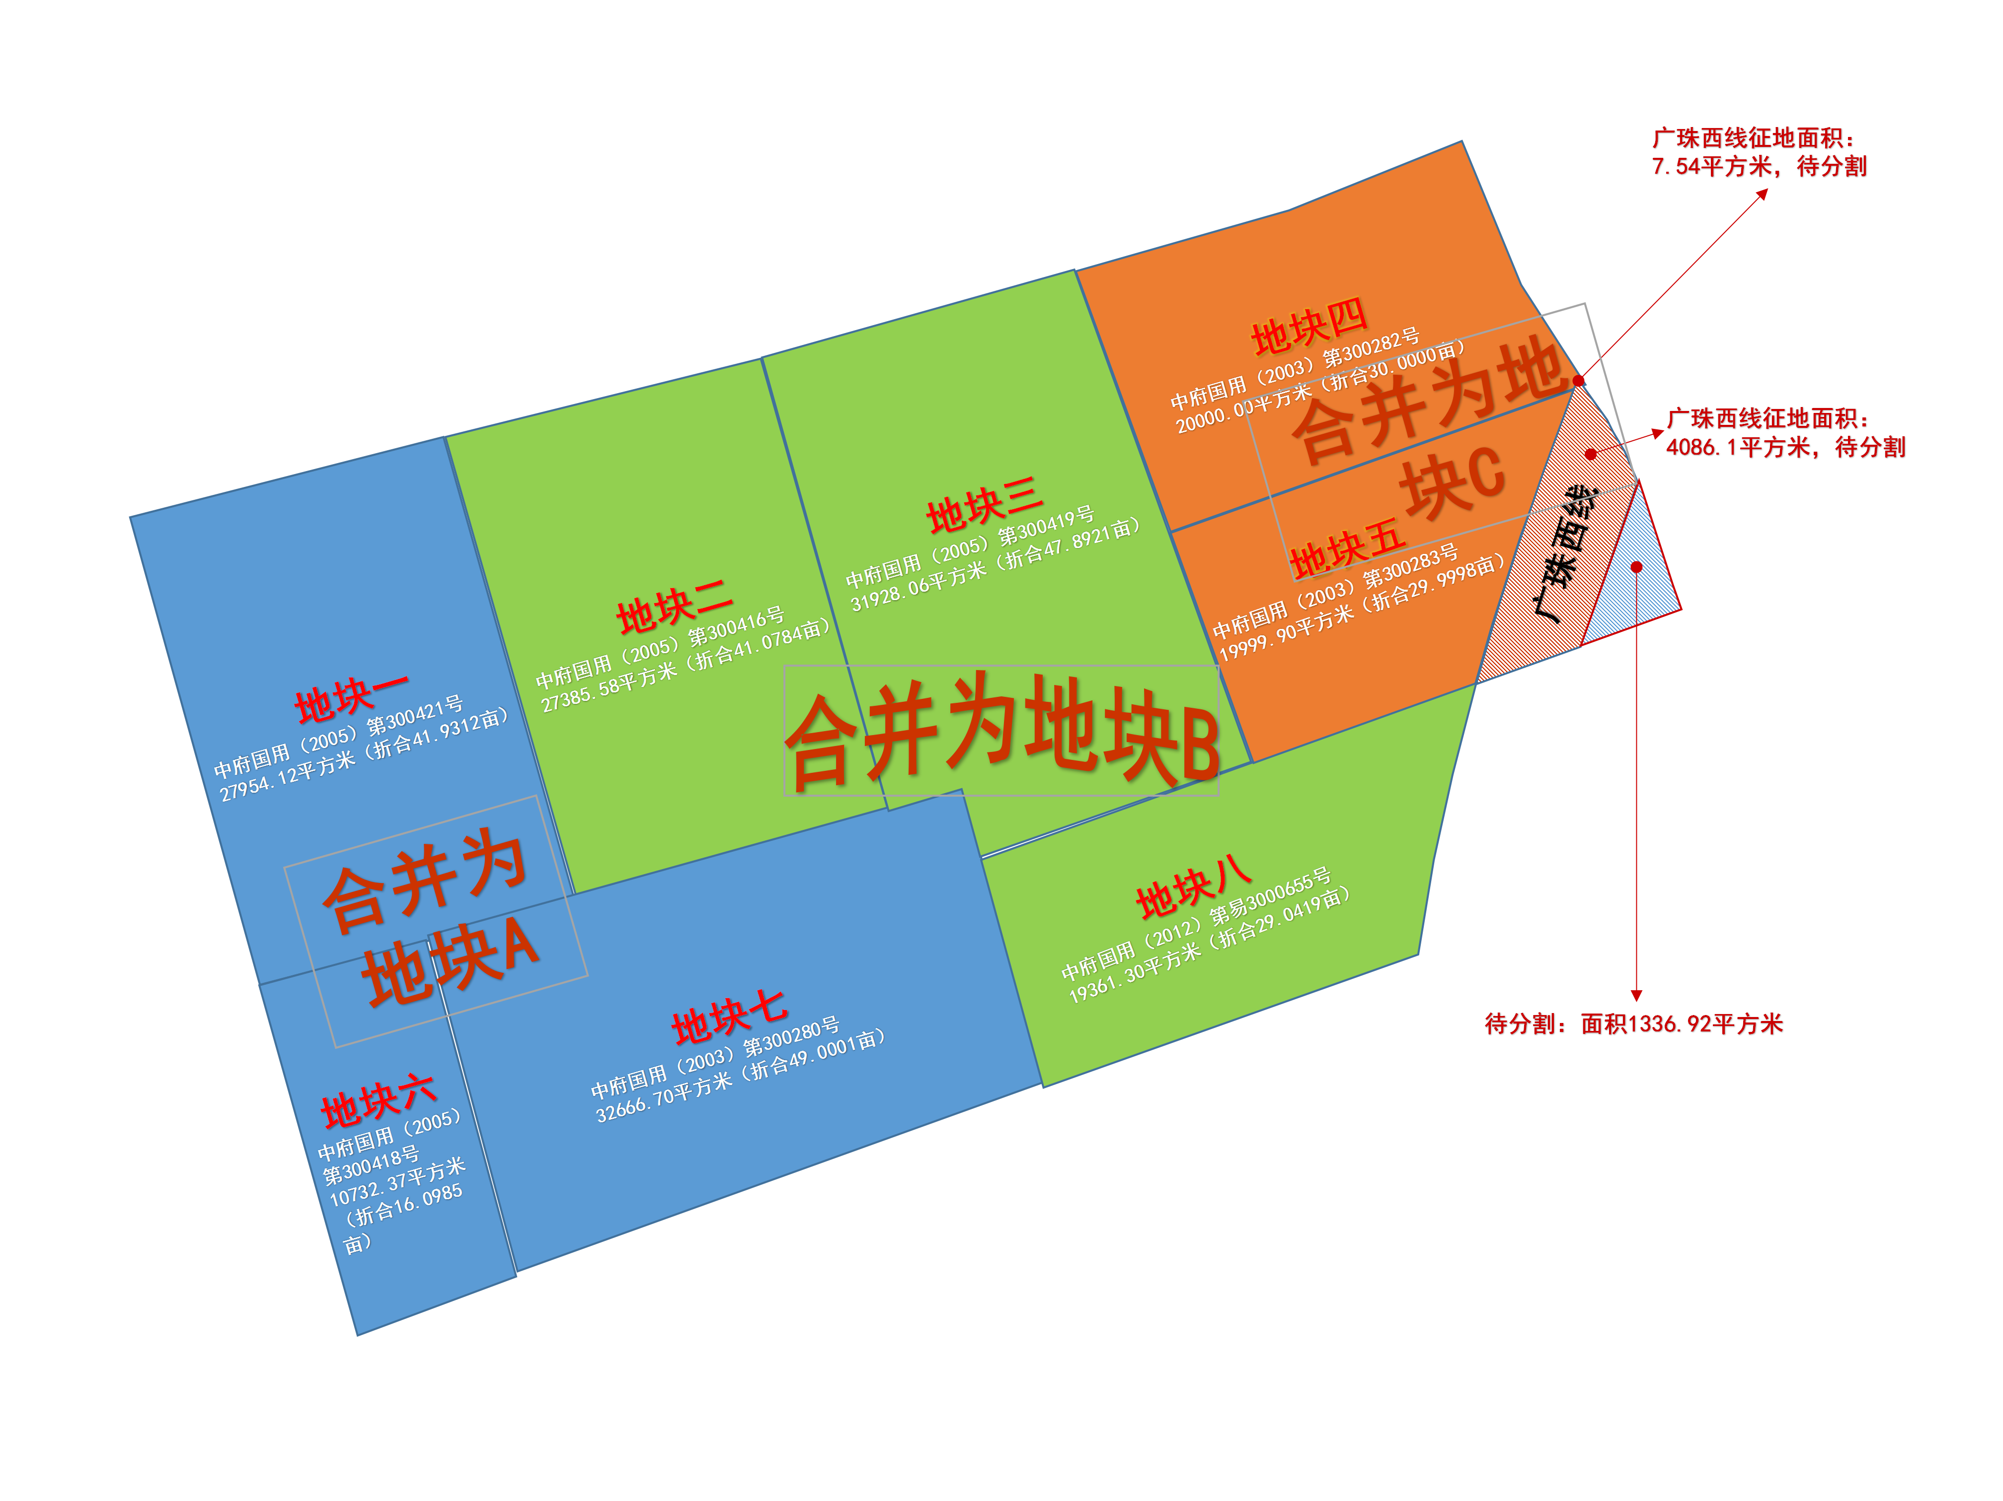
用地分割与合证示意图
五、资金筹措
改造主体拟投入资金140000万元，其中自筹资金42000万元，合作单位投入40000万元，市场融资（通过招商）58000万元。
六、开发时序
项目开发周期5年，拟分3期开发。
一期开发时间为2023年10月，土拟投入资金2.3亿元，拟建建筑面积76679平方米，保留地块一建筑面积109185.88平方米；
二期开发时间为2024年6月，拟投入资金3.5亿元，拟建建筑面积116848平方米（含不计容建筑面积20054平方米）；
三期开发时间为2025年11月，拟投入资金8.2亿元，拟建建筑面积273396平方米（含不计容建筑面积8271平方米）。

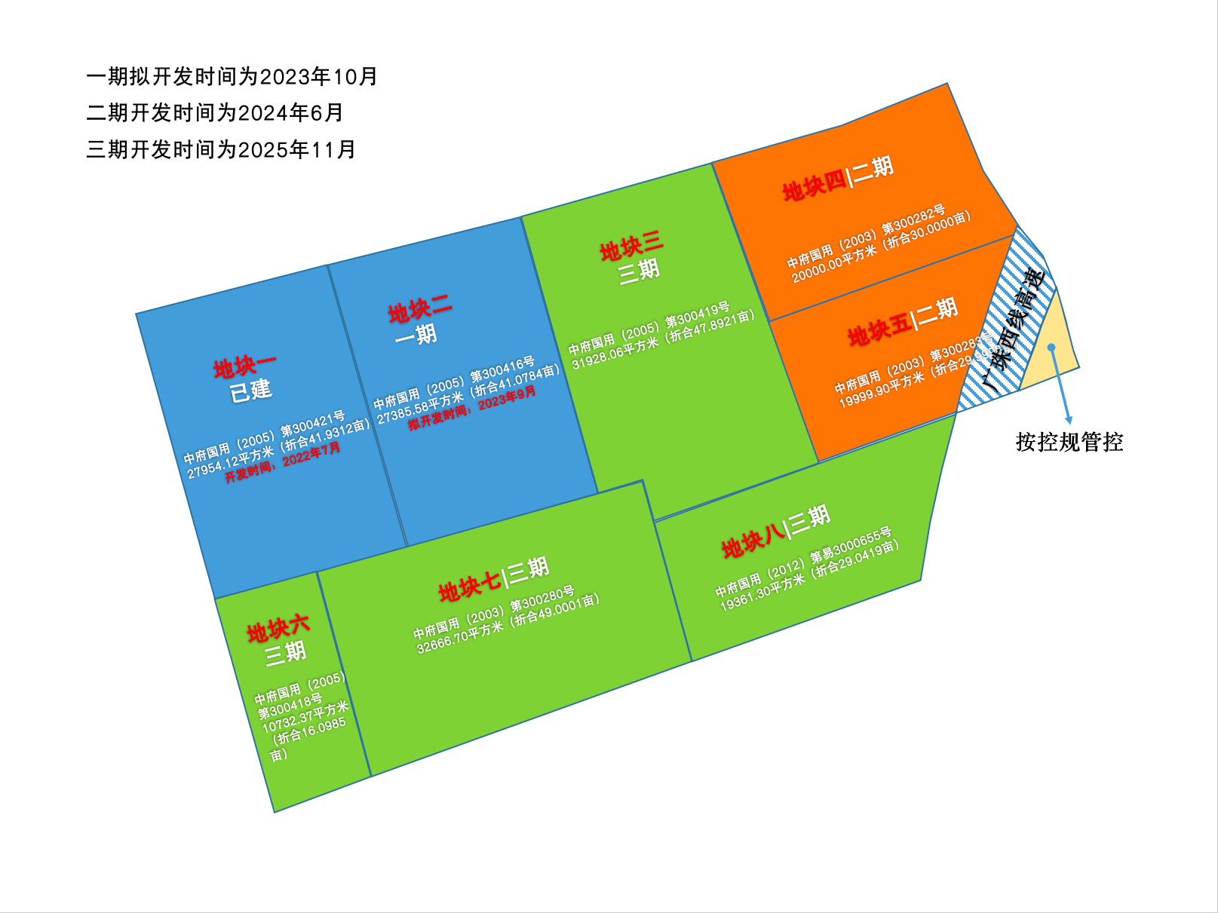
开发时序示意图
七、实施监管
改造主体应当按规定与板芙镇人民政府签订已拟定的项目实施监管协议，并按监管协议约定实施改造。

